**Antriebsrolle für Förderbänder**

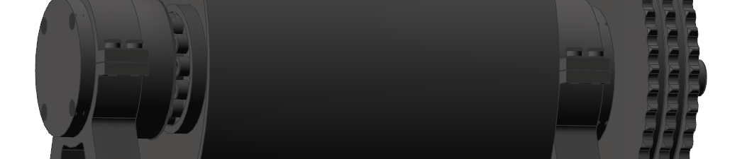Kompakt. Leicht. Preiswert.

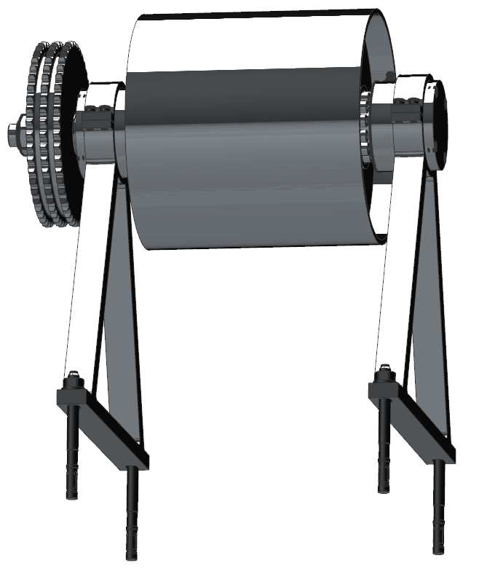

|  |
| --- |
| **Antriebsrolle** |



|  |  |  |
| --- | --- | --- |
| Eigenschaften | | |
| Die Antriebsrolle ist als Variante verfügbar, bei welcher die Verbindung zwischen Welle und Trommel geschweißt ist an und als Variante, bei der die Verbindung zwischen Welle und Trommel über einen Spannpressverband realisiert wird.  Der Antrieb erfolgt durch einen Getriebemotor und die Übersetzung auf die Antriebswelle erfolgt über einen Dreifach-Kettentrieb. | | |
| Explosionsansicht | | |
|  | | |
| Technische Daten | | |
| **Fördererbreite B** | 240 mm |  |
| **Höhe der Antriebstrommel** | Mindestens 300mm |  |
| **Antrieb** | Drehstrom |  |
| Drehzahl n=80 1/min |  |
| Dreifach-Kettentrieb |  |
| **Stromverbrauch** | 4kWh | Netzbetrieb |
| **Schmierung** | Fett | Kompletter Fettwechsel möglich |
| **Lebensdauer** | Mind. 30000h |  |
| **Motorausrichtung** | 45°-Winkel zum Band | Standardmäßig außen, auf Wunsch auch innen |
| **Produkt Gewicht** | M = 37,736kg für Spannpressverband,  M = 34,738kg für Schweißkonstruktion |  |
| **Motor** | Stufenloser Getriebemotor |  |



Marienstraße 20  
89518 Heidenheim

|  |
| --- |
| www.TAMM-group.com |

info@TAMM-group.com